1.pielikums
Olaines novada pašvaldības domes 2026.gada 28.oktobra sēdes lēmumam (10.prot., ___.p.)
Lēmuma 1.punktā izveidotā zemes vienība
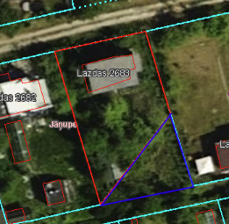

1.pielikums
Olaines novada pašvaldības domes 2026.gada 28.oktobra sēdes lēmumam (10.prot., ___.p.)
Paliekošā zemes vienība ar kadastra apzīmējumu 8080 022 0750

